Oznanila  ČRNEČE – Sv. Jakob St., Sv. Andrej;  Sv. Križ  40. teden 2025 - KIMAVEC - VINOTOK |  | 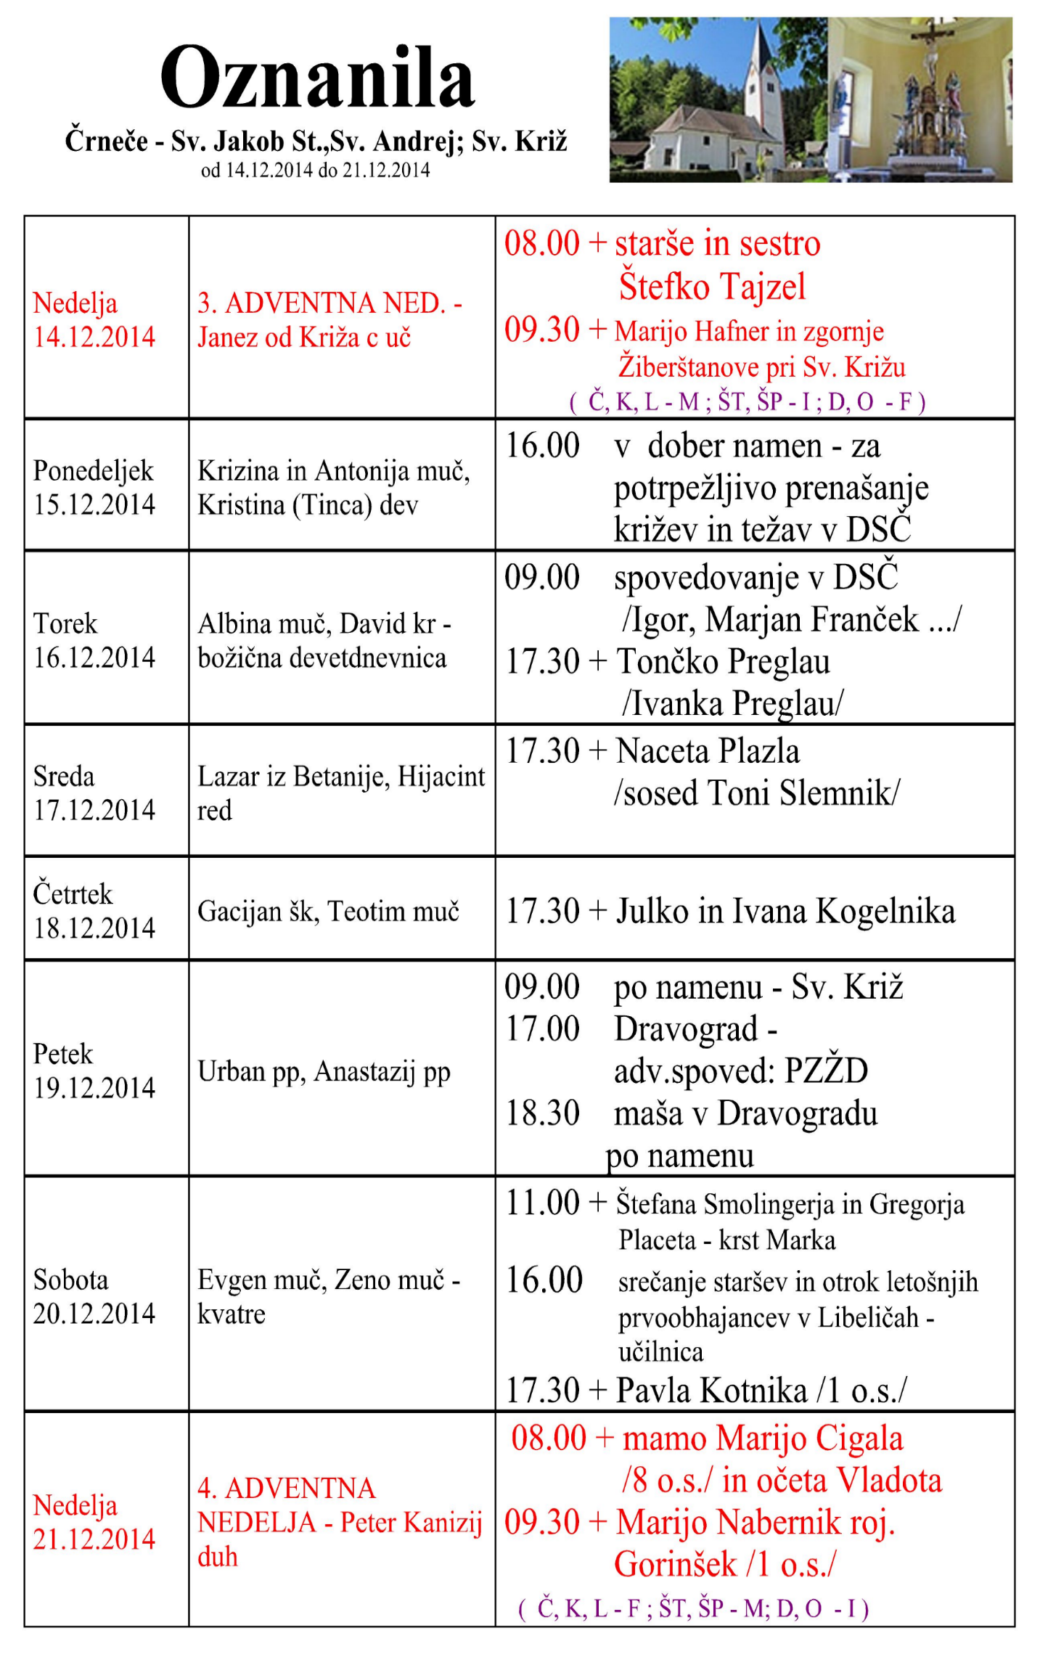
NEDELJA  28. september | 26. nedelja med letom,  Slomškova nedelja  Venčeslav, mučenec  KVATRNA | 08:00 za + Zdenko Toplak /2 o.s./ v Črnečah  08:00 maša v Št. Janžu - Igor  09:30 maša v Dravogradu - Igor  09:30 maša v Šempetru -- Franček  11:00 za + očeta Ivana Brumnika in za vse pri  Štiftarju pomrle in 2. namen  + Vinka Vasleta / 7 o.s./ v Libeličah
PONEDELJEK  29. september | Mihael, Gabriel, Rafael  nadangeli | 18:00 po namenu v Črnečah
TOREK  30. september | Hieronim, duhov., c. uč.  Gregorij, škof | 18:00 po namenu v Črnečah
SREDA  1. oktober | Terezija Deteta Jezusa,  devica – mesec rož. ven. | 08:00 po namenu v Črnečah
ČETRTEK  2. oktober | Angeli varuhi,  Modest, mučenec | 18:00 v dober namen in za zdravje  /druž. Krenk/ v Črnečah
PETEK  3. oktober | Gerard, opat,  Evald, mučenec | 09:00 za + Zofijo Granda pri Sv. Križu
SOBOTA  4. oktober | Frančišek Asiškli,  redovni ustanovitelj  Romarji iz Labota k Sv. Križu | 12:00 Jeglijnjek  08:00 po namenu v Črnečah  14:00 prihod romarjev iz Lawamünda in nem. maša  pri Sv. Križu
NEDELJA  5. oktober | 27. nedelja med letom,  rožnovenska nedelja | 08:00 za + Elizabeto Kostanjevec /cer. pevci/ v Črnečah  11:00 za + Antona Pesičerja /obl./, starše in brate,  + starše Ladra; 6 bratov in 5 sester in 2. namen  + Hedo Paštar in vse  + Hovnikove v Libeličah  Po maši Št. Danijel
Na današnjo nedeljo se spominjamo blaženega škofa Antona Martina Slomška, ki je bil vzoren dušni pastir. Božja ljubezen je nagibala njegovo srce, da ni zamudil nobene priložnosti, da ne bi oznanil svojemu ljudstvu Božjega nauka. Najsi je bilo potrebno vzpodbude ali opomina, opogumljanja ali svarila, tolažbe ali rotenja, za nič ga ni prikrajšal, oznanil je vso resnico.
Tudi mi želimo danes prisluhniti vsej resnici, ki nam jo Bog oznanja po svojih služabnikih prerokih in apostolih in predvsem po svojem Sinu Jezusu, ki mu kot zvesti priči gre vse naše zaupanje. s. dr. Snežna Večko, OSU
Odgovarja: Franc Kraner, žpk – sodelavec, tel.: 051685734, e-mail: franc.kraner@rkc.si.
Naročniki mašnih namenov se strinjajo z objavo v tiskanih oznanilih in oznanilih na spletu ter oglasni deski.

